書名 | 討厭黑夜的席奶奶 | 設計者 |  | 許曉芸
共讀年級 | 低年級 | 配合議題 |  | 情緒教育
教學目標 | - 藉由預測策略能抓出故事發展架構  - 利用相反詞洞察故事主角的情緒狀態  - 以開放性問題與生活經驗相互連結  - 增進對情緒的自我覺察  - 獲得能移轉情緒的解決方式 | 出版社 |  | 遠流出版社
教學目標 |  | 作者 |  | 雀莉．杜蘭．萊恩
教學目標 |  | 建議節數 |  | 6
書籍簡介 | 席奶奶莫名討厭著黑夜,所以她使用各種方法想讓世界永遠長存白晝,但再紮實的麻布袋裝不進「它」,也無法用炙熱的火燄融化黑夜……,一夜的焦躁和倦累使得曙光乍現之際,席奶奶只能對著美好的白晝說：「晚安！」圖片中,畫框裡的席奶奶,在自己的厭惡下逃脫不出這個他所固著的世界,而老師又如何讓黑白轉化為彩色、讓限制成為發展就是面對這本書所要延展的部份。
注意事項 | 本教案僅提供教師教學參考，教師可根據教學需要修改運用，並可自光碟中取得相關資源。
教學活動 |  |  | 教師引導策略 |  | 教學資源
☺暖身活動〈引起動機、閱讀暖身操〉：  1模擬恐懼/ 給一個密封的盒子,告訴孩子盒子藏的是「席奶奶的恐懼」,讓他們猜猜看其實內頭藏了什麼?<可搖晃>  2 轉化恐懼/ 等孩子猜測出來一個接近的答案後,請他們使用一個方法讓這個盒子成為有趣的象徵。例如:可放進東西,或拆開再組裝,也能利用盒子成為角色扮演的道具。☺概覽整體:  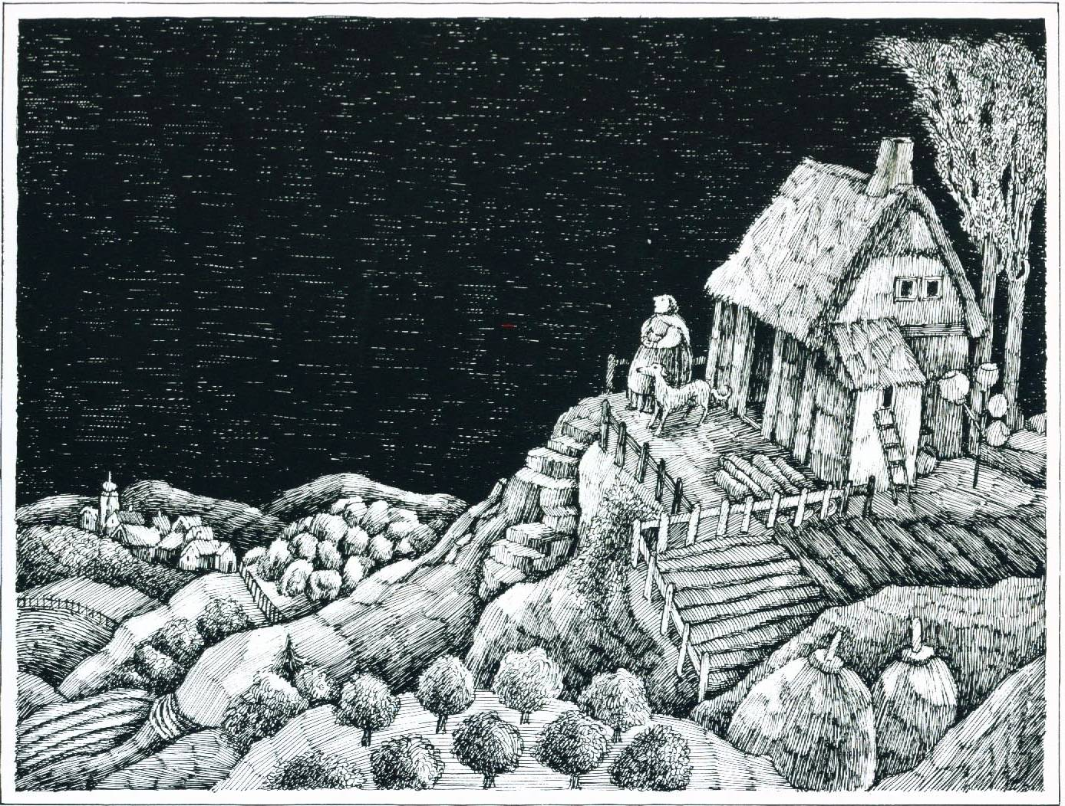  1 假想脈絡/ 給孩子下列三張書中的圖片以及告知書名,試著藉由排列順序還原故事，著重孩子對圖片初步的說明與演繹。  - 圖一 |  |  | - 建構戲劇中情境建立策略  - 發表  - 發表  - 分享  - 道具多用  - 利用圖片進行  閱讀預測 |  | - 空盒子  - 日常生活用品  - 圖片三張  ×5份
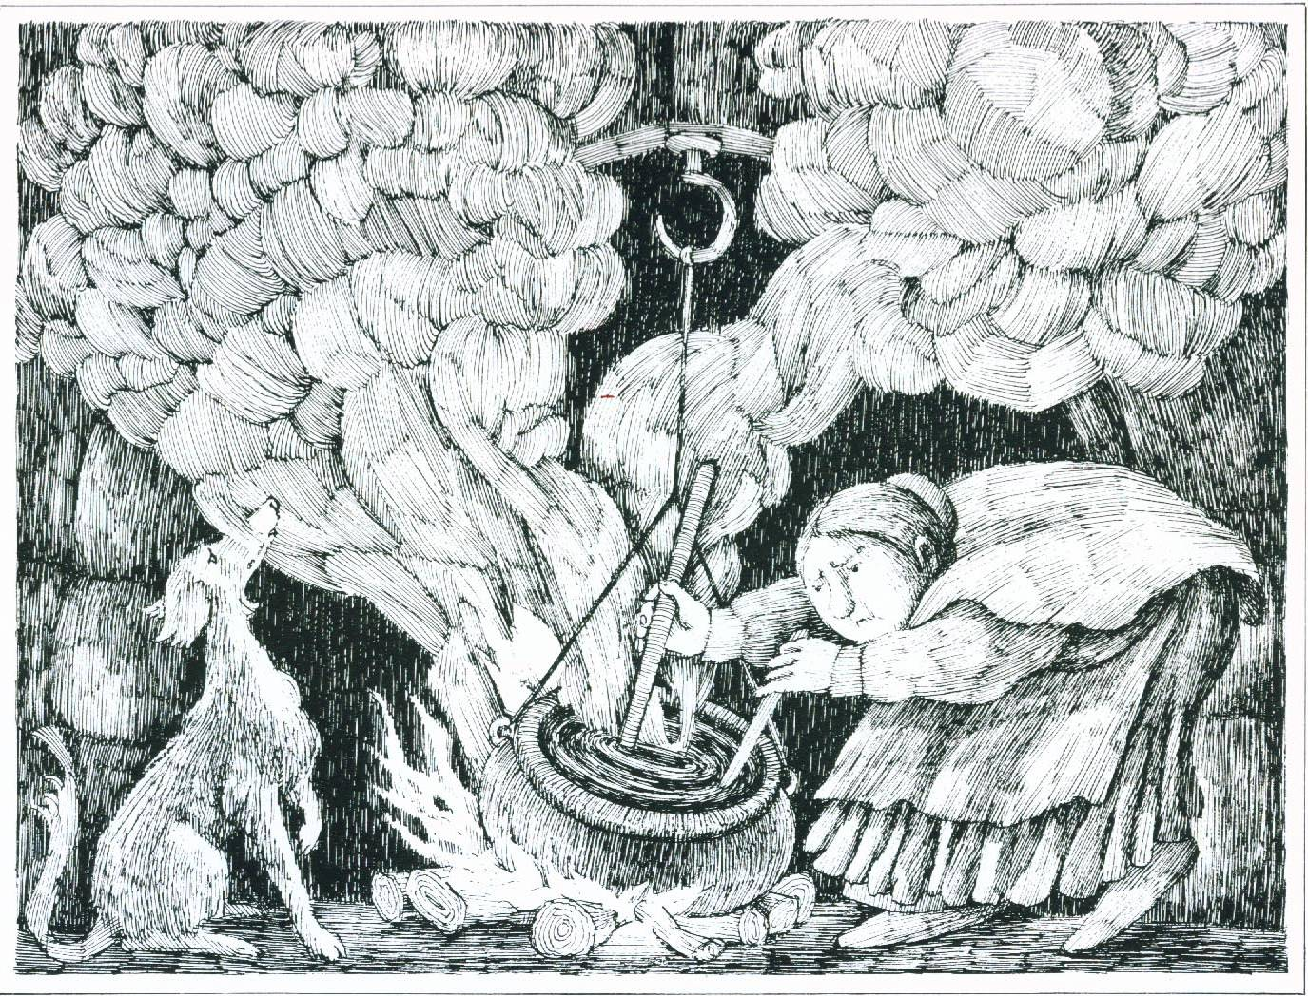  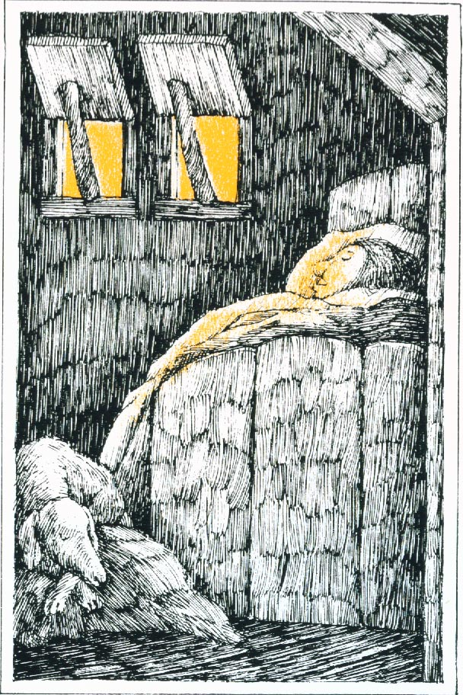  圖二 圖三  2 加入訊息/ 再多給孩子三張書中圖片,要求他們與原先三張合併，依照心中所想的故事內容排先後次序。故事人人可以說,但是在摸索中如何說一個有趣且合情合理的故事為重要課題。  - 圖四  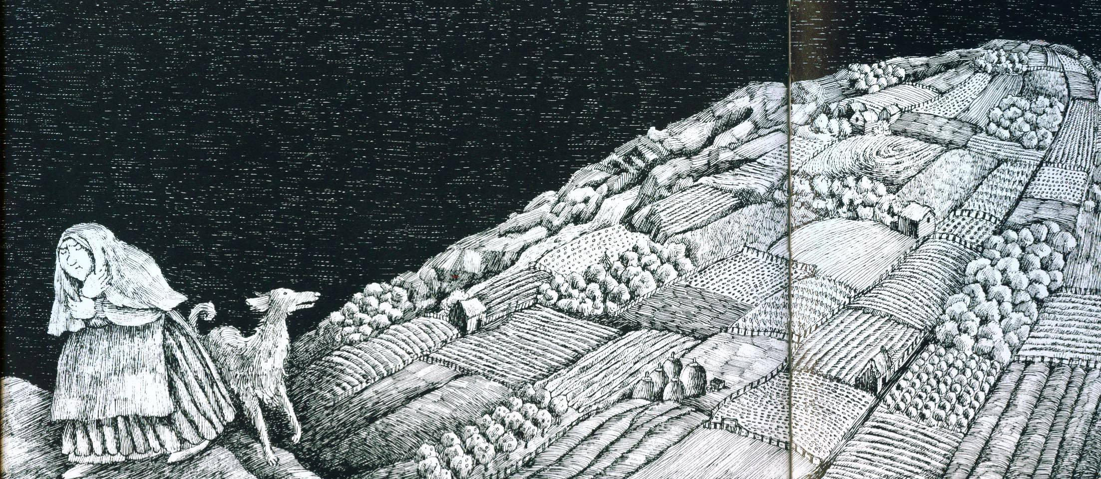  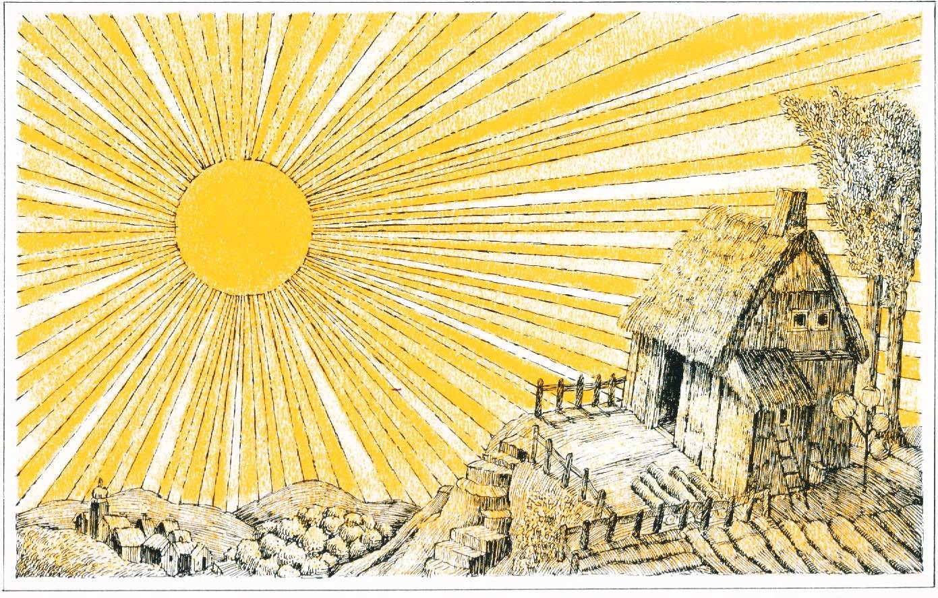  - 圖五  - 圖六  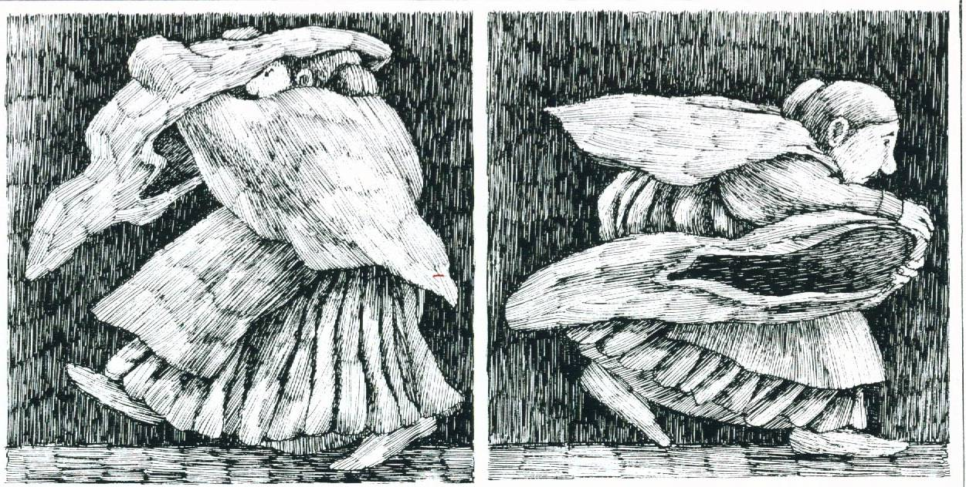  3 票選哪一組的故事最是精采。  4 完整閱讀繪本一次，看哪一組猜中了作者的想法順序。  ☺閱讀與語文：  - 根據書中的辭彙,試圖找出對比。 |  |  | - 討論  - 發表  - 反思  在預測中加入閱讀理解策略 |  | - 圖片三張  ×5份  - 繪本—討厭黑夜的席奶奶
2 如果將書中的詞語都改成對比後的詞語,請你重新幫這本書訂一個新的書名。  ☺問題釐清：利用圖片和文字的差異性質來做問題設計,可培養孩子對於書中不同線索的洞察力。  - 圖片: 重點在於「顏色」、「框架」、「線條」  - 整本書幾乎都是黑白的，但為什麼在最後三頁要出現  顏色呢?你覺得這個銘黃色暗示了些什麼?  - 充滿了沾水筆線條的圖,這些線條讓你猜想席奶奶有著什麼樣的情緒呢?  - 如果將圖片的框架去除,那畫面中的席奶奶還會顯得如此憤怒、焦躁嗎?  - 文字:  1. 黑夜對席奶奶而言,到底像什麼?不然怎麼可以丟進湯  裡煮和用各種方法解決它呢?<請從書中的文字找線  索>  2. 如果你是席奶奶,遇到討厭的事情如何解決?  3.你覺得長期跟黑夜戰鬥,最後是戰勝還是戰敗?  - 文字與圖片:  - 你覺得是文字中的席奶奶比較討厭黑夜還是圖片中的她比較討厭?要說明你的原因?  - 故事中的哪一頁是要文字和圖片一起看,才能比起單看文字或圖片來得有趣味呢?  - 跳脫文本—談討厭:侷限在文本上的問題,反而是用問題框限自己,針對特性做延伸的問題,可挑起孩子對其他事物的興趣。 |  |  | - 相反詞  - 發表  - 討論  - 分享 |  | - 字典  - 白紙
  書中引申的辭彙 | 對比辭彙
  - 討厭
  - 黑夜
  - 灰塵
  - 垃圾
  - 堅硬
  - 剪下
  - 吞下
  - 灰燼
  - 頑皮
  - 丟掉
  - 打架
  - 遮蓋
- 世界上所有東西都會出現討厭和喜歡這兩種特質的其中之ㄧ嗎?  - 討厭是東西一出現就會跟隨的特質嗎?還是因為人的想法而讓東西會產生很多很多的變數?  - 如果不想去做一件事情,算不算是討厭那件事情?  - 憤怒跟討厭一不一樣?  ☺延伸活動：各項活動均可拆成單獨項目進行。  1 黑夜迷網/ 採一組一組之間的對抗,老師發給每一組數條彈性繃帶,在兩分鐘內,A組要利用繃帶將B組整組綑縛,聽到哨音,B組開始想辦法掙脫,若在限定時間內可掙脫即為勝，每一組均歷經一次綑縛與被捆縛。  2 憤怒之線/ 觀察剛才因強烈情緒擺動激盪的線條後,將線條畫滿整張A4白紙。  3 情緒曲線/ 根據故事中席奶奶的情緒強度—討厭,畫出曲線圖,老師選取幾個情節的定點,不用毎一頁都在曲線圖上顯示,並注意要按照故事順序即可。例: 開頭第一頁.中間拿鍋子煮黑夜.結尾黑夜不理席奶奶.最後晚安.未來睡醒後的席奶奶。  4 黑夜寫真/ 黑夜造就了許多特殊的生物特性,而這些神秘感讓黑夜更加迷人,所以利用夜行性動物的習性,以黑夜為背景,一起為黑夜製作一本寫真集。 |  |  | - 體育教學中TGFU思考策略運用  - 觀察  - 繪畫表達  - 閱讀理解  - 資料查找  - 作文中的觀察與想像 |  | - 彈性繃帶多綑  - A4白紙  - 學習單1  - 學習單2

